NOMBRE DE LA ACTIVIDAD: CUÁNTOS HAY
EDAD A LA QUE VA DIRIGIDA: 3 Y 4 AÑOS
MATERIAL UTILIZADO: Tarjetas con números y tarjetas con un número determinado de elementos.

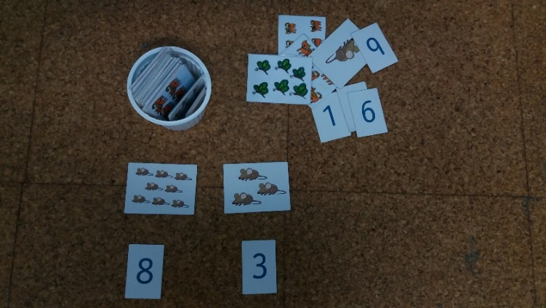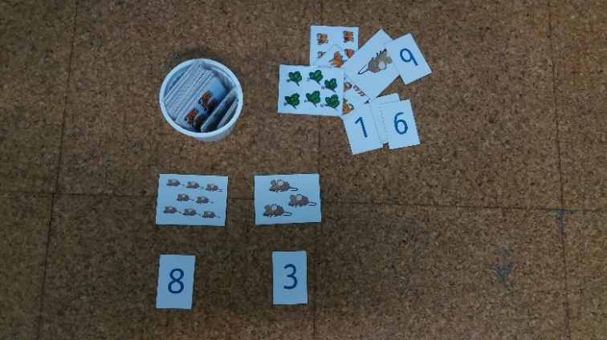

CÓMO SE JUEGA:
- Se trata de asociar las tarjetas de los números con las tarjetas con los elementos dibujados.

POSIBLES VARIABLES SEGÚN NIVEL:
- Número de tarjetas a asociar.
- Numeración de las tarjetas.
- Cantidad de elementos dibujados en las tarjetas.

QUÉ OBSERVAMOS:
- La capacidad para asociar grafía a cantidad.
- La atención que presta el niño/a para asociar las tarjetas de los números y de los dibujos.
- El dominio del conteo y de la serie numérica.

